建議攜帶物品
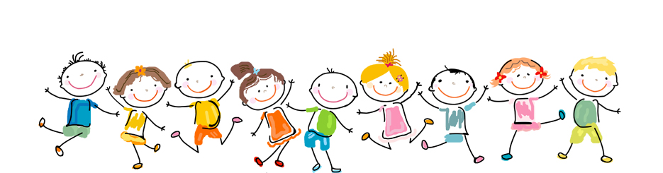
□內衣褲、規定校服(體育服或班服+長褲)
□睡衣(褲裝，不可穿裙式睡衣)
□襪子(2雙)
□環保水壺、環保筷
□拖鞋(洗澡用)、運動鞋
□摺疊式雨傘或雨衣
□健保卡、身分證或戶口名簿影本
□盥洗衣物及用具(牙刷、牙膏、沐浴乳、個人毛巾…等)
□筆
□手電筒、抹布、舊報紙
□不透氣塑膠袋(2個以上)
□個人用藥物（如暈車藥、胃藥、氣喘藥等）
□衛生紙(棉)、手帕、口罩
□隨身小包包+行李袋
□防蚊液、防曬乳、遮陽帽
□晚會表演道具
□團旗、小隊旗
東西都帶了嗎?
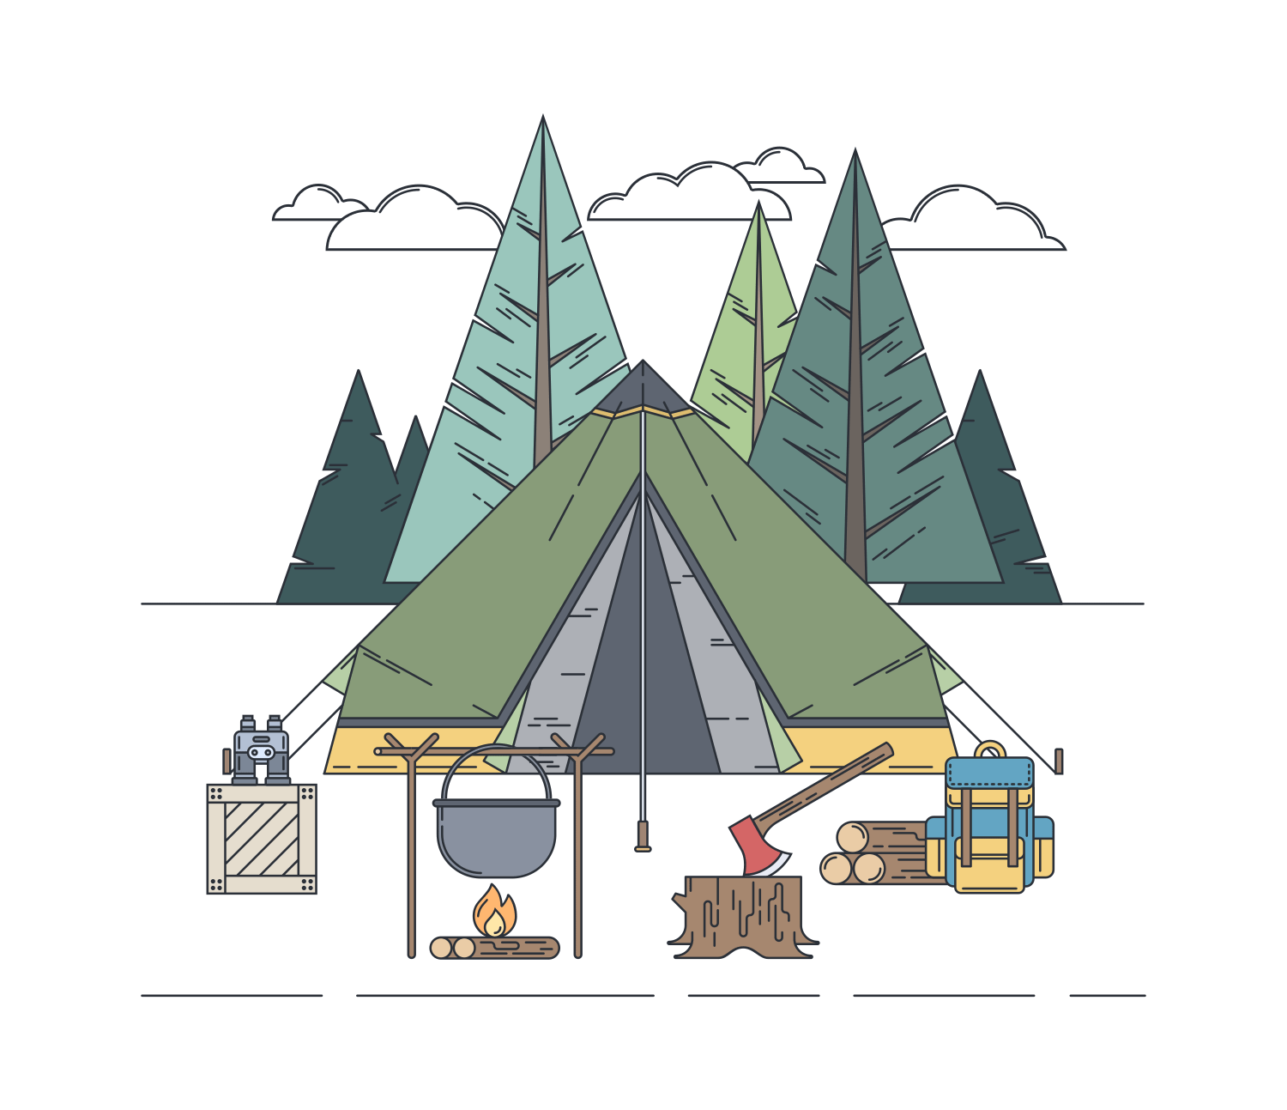
臺北市立民權國民中學
112學年度八年級隔宿露營活動
活動日期：112年10月05日至10月06日

____年_____班 座號_____ 姓名____________
活動注意事項
◆抵達營區下車時機：需等所有車輛停妥或依指示下車。
◆遊覽車為送接車輛，不會原地等候，到達營區後請將車上物品全數帶下車。
◆行車途中，請依照道路交通管理處罰條例規定:
1.遊覽車上乘客均應繫妥安全帶。
2.車輛行駛於高速公路或快速道路時，乘客不得站立於車上。
3.若違反上述規定經取締會直接對乘客開罰新台幣三千元以上六千元以下罰鍰。
◆車上安全事項：1.車行當中勿在車內跑步或跳躍。2.車內之滅火器或安全門非必要嚴禁玩耍或開啟。3.保持車內之清潔（不可將口香糖黏在座位上）。4.勿破壞車內設備,否則照價賠償。
◆活動安全注意事項：
1.患有心臟血管疾病、頸椎或脊椎有任何不適與潛在問題、身體不適或身高過高、體重超重者，各項設施多有限制乘坐，為了安全考量，敬請配合各項規定。
2.為了安全考量，行程中任何活動皆需衡量個人身體及體能狀況，若身體不適，請同學務必告知老師，不要勉強參加。
3.為避免流感病毒及新冠肺炎的傳染，請師生保持個人良好衛生習慣，請自備口罩2-3片並於活
動中配合防疫注意事項：a.勤洗手(餐前便後必洗手)。b.配合政府規定確實配戴口罩。c.用餐時
使用公筷母匙。
◆因課程安排緊湊，由小隊長要求各小隊員充份分工合作，才能做完每項工作。
◆禁止同學在營區奔跑嬉戲，以免跌倒，發生意外。
◆到達營區後，每人發放礦泉水一瓶。在營集合場、炊事區會放置補充水讓同學可以補充水分。
◆配給與晚炊活動：
1.配件有污損或不堪使用，請學生要求團輔人員協助更換。
2.炊具要妥善保管並注意安全(尤其是用刀及用火)。炊具因為有用原子炭燒過，所以底部會黑，不是髒，繳回時務必請清洗乾淨，並請配給組當場點收。
3.炊事之配給品及食材：先給適量，如有不足，可以到營本部再補足量。
◆晚 會：音樂請自備USB(僅可使用mp3/mp4)需註明班級及歌曲名稱，USB請先掃毒及備份。
◆盥 洗: 露營活動實屬野外活動，且因人數很多，因此將同學做梯次及時間限制(類似戰鬥澡)的規劃，體驗團體生活的意義。建議同學出發前一天先洗頭髮，以避免受寒或感冒。因為露營區並沒有提供吹風機。
◆活動結束後嚴禁與團輔用任何方式聯繫，違者校規嚴懲。
◆遺失物品：旅行社會協助尋找，但不保證一定找得到。
◆學生生病或意外傷害之處理說明：
A務必攜帶健保卡及身分證(若無身分證請攜帶戶口名簿影本)。
B依規定不能提供師生任何口服成藥(包括暈車藥、胃藥、止痛藥)。
C輕微意外傷害可以使用外敷藥，適時塗抹(如蚊蟲藥膏)。
D若疾病或意外傷害過於嚴重：就近送醫→通知家屬→留院照料至家屬抵達。
E意外傷害送醫需取得診斷書正本+收據正本，回程申請醫療給付。
F回程後若仍有就診，依診斷書正本及收據正本申請理賠。
G一般疾病：為保險合約之不保事項，全部費用學生自行負擔(如發燒.拉肚子等)。
意外傷害：掛號費旅行社先行墊付。
H未攜帶健保卡及身份證者，所有費用請學生自行墊付，回程再以診斷書正本及單據正本向保險公司申請理賠。
◆戶外活動蚊蟲較多，請師生做好防蚊措施並攜帶防蚊液，避免蚊蟲叮咬。
◆露營為最辛苦、費體力的活動，請同學有充足的睡眠，保持最佳體況。

活動行程表
第一天（10月05日 星期四）
07:30集合→出發前往小叮噹科學園區→儀態訓練→開訓典禮→午餐餐盒
童軍知識家

→分站教育→野炊晚餐→青春晚會→宵夜時間→晚點名

第二天（10月06日 星期五）
晨喚→早餐→遊園活動→午餐烤肉→頒獎閉幕→約16:30快樂賦歸
※穿著：第一天穿迷彩服(裡面可穿自己的吸濕排汗衣)
第二天穿體育服或班服上衣+體育服長褲(請務必穿長褲)

※提醒事項：
1.手機使用方式：活動過程不能使用，由學務處提供保管箱，各班團輔人員統一收、保管，晚會後宵夜時發放報平安，就寢前收回保管。
2.因園區內無吹風機，不開放洗頭髮，若有需求可自行準備乾洗髮。
3.有提供睡袋，亦可使用自己的睡袋。
各項競賽辦法
獎別 | 獎項名稱 | 評分內容 | 錄取名額
中隊  競賽 | 精神  總錦標  競賽 | 一、評分標準：秩序、團隊精神及服裝整潔。  二、評分內容：（榮評委員擔任評分）  1.從活動開始至結束，各班之生活常規、休閒作業以及秩序均為評分之列。2.禮節、服裝、紀律、集合速度及團隊精神亦列入評分。 | 取最優勝  一中隊
班級  競賽 | 營火晚會競賽 | 評分標準：（榮評委員擔任評分）  1.團隊精神：以全班參加為原則，觀察同學熱衷程度及參與感，佔10%。  2.化妝道具：化妝、道具採原始，自然且富巧妙，有創意等，佔40%。  3.表演內容：包括帶動唱、舞蹈等團隊性、教育性、趣味性等，並依純熟度、整齊性為考量，佔40%。  4.歡呼秩序：為他人歡呼的風度以及欣賞時的秩序為評分標準，佔10%。 | 取優勝  三名
班級  競賽 | 團旗製作競賽 | 一、評分標準：以班為單位，材料自發下起即可著設計、製作。  二、評分內容：  1.依創意、圖案、色彩且能代表出各團特色。2.顏料以鮮明、  不易脫落、不掉色為優。3.須註明班級。 | 取優勝  三名
班級  競賽 | 分站活動競賽 | 一、評分標準：以團為評分單位。  二、評分內容：包括技能、正確性、速度、團隊精神、禮貌等。 | 取優勝  兩名
小隊  競賽 | 炊事競賽 | 一、評分標準：以小隊為單位，由各團團長擔任評分。  1.速度：動作迅速為標準，佔10%。2.烤肉：色香味美，可口為準，  佔30%。3.團隊精神：分工合作情形為準，佔30%。4.環境清潔  周遭整潔，炊事工具是否擺妥，佔30%。  二、評分內容：以烤肉、晚炊為主。 | 取各團最優一小隊
 | 晨檢競賽 | 一、評分標準：以小隊為單位，評審團利用升旗時間，到各寢室檢查。  二、評分內容：  1.服裝儀容：合乎學校規定以及團隊精神、禮儀。  2.環境內務：房內整潔、背包整理、內務整齊。  3.安全衛生：房間清潔衛生。  4.炊事場：炊具的擺設、整理及餘燼的處理。 | 取各團最優一小隊
 | 營地建設競賽 | 一、評分標準：以小隊為單位，各小隊可用海報、竹竿、繩子以突顯特色等。  二、評分內容：包括營帳的搭建是否牢固，炊事場地規劃特色等。 | 取各團最優一小隊
 | 小隊默契競賽 | 一、評分標準：以小隊為單位，在各活動中展現家團隊精神及合作默契。 | 取各團最優一小隊

